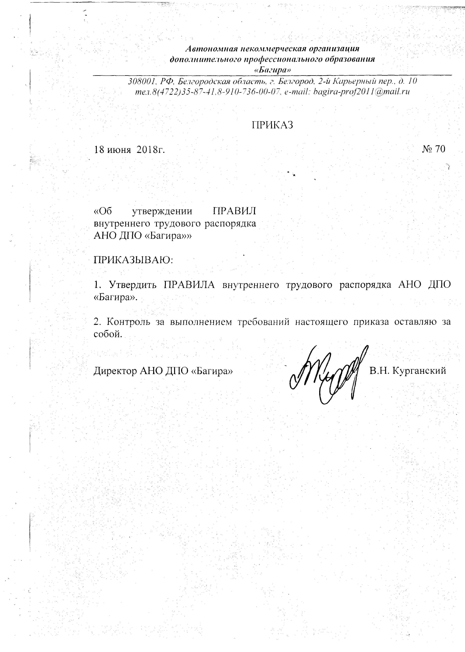

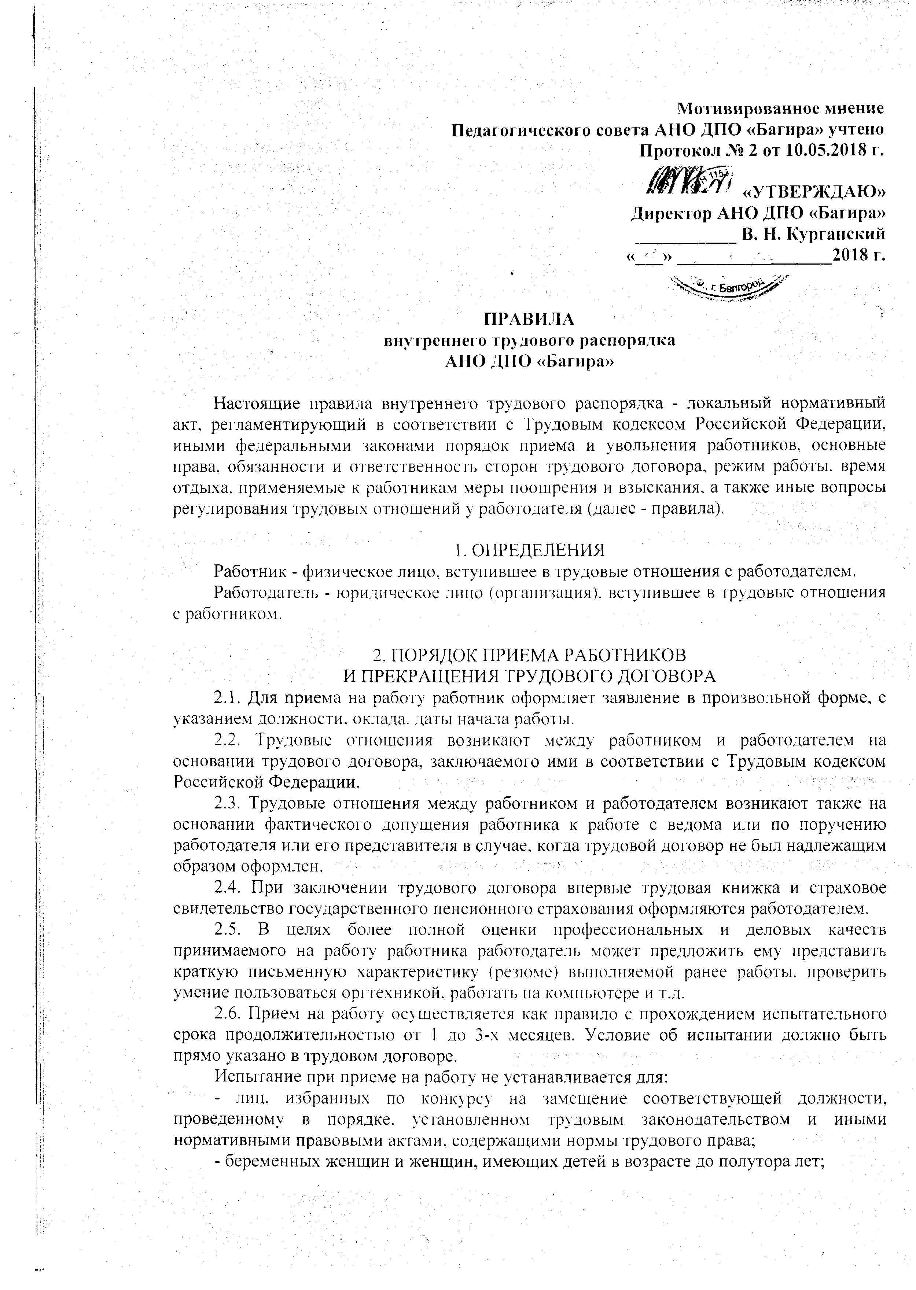
лиц, получивших среднее профессиональное или высшее образование по имеющим государственную аккредитацию образовательным программам и впервые поступающих на работу по специальности в течение одного года со дня его получения;
- лиц, избранных на выборную должность на оплачиваемую работу;
- лиц, приглашенных на работу в порядке перевода от другого работодателя по согласованию между работодателями;
- лиц, заключающих трудовой договор на срок до двух месяцев;
- иных лиц в случаях, предусмотренных Трудовым кодексом Российской Федерации, иными федеральными законами, коллективным договором.
2.7. Прием на работу оформляется приказом, который объявляется работнику под расписку в трехдневный срок со дня фактического начала работы.
2.8. При фактическом допущении работника к работе работодатель обязан оформить с ним трудовой договор в письменной форме не позднее трех дней со дня фактического допущения работника к работе.
2.9. При приеме на работу (до подписания трудового договора) работодатель обязан ознакомить работника под роспись с настоящими правилами, иными локальными нормативными актами, непосредственно связанными с трудовой деятельностью работника (при наличии - с коллективным договором), а также:
- разъяснить работнику его права и обязанности;
- провести инструктаж по технике безопасности, производственной санитарии, противопожарной охране и другим правилам охраны труда, об обязанности по сохранению сведений, составляющих коммерческую или служебную тайну работодателя, и ответственности за ее разглашение или передачу другим лицам.
2.10. Прекращение трудового договора оформляется в порядке, установленном гл. 13 Кодекса.

3. ОСНОВНЫЕ ПРАВА, ОБЯЗАННОСТИ И
МАТЕРИАЛЬНАЯ ОТВЕТСТВЕННОСТЬ РАБОТНИКОВ
3.1. Работник имеет право на:
заключение, изменение и расторжение трудового договора в порядке и на условиях, которые установлены Кодексом, иными федеральными законами;
предоставление ему работы, обусловленной трудовым договором;
рабочее место, соответствующее государственным нормативным требованиям охраны труда и условиям, предусмотренным коллективным договором;
своевременную и в полном объеме выплату заработной платы в соответствии со своей квалификацией, сложностью труда, количеством и качеством выполненной работы;
отдых, обеспечиваемый установлением нормальной продолжительности рабочего времени, сокращенного рабочего времени для отдельных профессий и категорий работников, предоставлением еженедельных выходных дней, нерабочих праздничных дней, оплачиваемых ежегодных отпусков;
полную достоверную информацию об условиях труда и требованиях охраны труда на рабочем месте;
профессиональную подготовку, переподготовку и повышение своей квалификации в порядке, установленном Кодексом, иными федеральными законами;
объединение, включая право на создание профессиональных союзов и вступление в них для защиты своих трудовых прав, свобод и законных интересов;
участие в управлении организацией в предусмотренных Кодексом, иными федеральными законами (при наличии: и коллективным договором) формах;
ведение коллективных переговоров и заключение коллективных договоров и соглашений через своих представителей, а также на информацию о выполнении коллективного договора, соглашений;
защиту своих трудовых прав, свобод и законных интересов всеми не запрещенными законом способами;
разрешение индивидуальных и коллективных трудовых споров, включая право на забастовку, в порядке, установленном Кодексом, иными федеральными законами;
возмещение вреда, причиненного ему в связи с исполнением трудовых обязанностей, и компенсацию морального вреда в порядке, установленном Кодексом, иными федеральными законами;
обязательное социальное страхование в случаях, предусмотренных федеральными законами.
3.2. Работник обязан:
добросовестно исполнять свои трудовые обязанности, возложенные на него трудовым договором;
соблюдать правила внутреннего трудового распорядка;
соблюдать трудовую дисциплину;
выполнять установленные нормы труда;
соблюдать требования по охране труда и обеспечению безопасности труда;
бережно относиться к имуществу работодателя (в том числе к имуществу третьих лиц, находящемуся у работодателя, если работодатель несет ответственность за сохранность этого имущества) и других работников;
незамедлительно сообщить работодателю либо непосредственному руководителю о возникновении ситуации, представляющей угрозу жизни и здоровью людей, сохранности имущества работодателя (в том числе имущества третьих лиц, находящегося у работодателя, если работодатель несет ответственность за сохранность этого имущества).
3.3. Перечень функциональных обязанностей, которые выполняет каждый работник по своей специальности, квалификации, должности, определяется трудовым договором и должностной инструкцией.
3.4. Материальная ответственность работника определяется в соответствии с гл. 39 Кодекса.

4. ОСНОВНЫЕ ПРАВА, ОБЯЗАННОСТИ
И ОТВЕТСТВЕННОСТЬ РАБОТОДАТЕЛЯ
4.1. Работодатель имеет право:
заключать, изменять и расторгать трудовые договоры с работниками в порядке и на условиях, которые установлены Кодексом, иными федеральными законами;
вести коллективные переговоры и заключать коллективные договоры;
поощрять работников за добросовестный эффективный труд;
требовать от работников исполнения ими трудовых обязанностей и бережного отношения к имуществу работодателя (в том числе к имуществу третьих лиц, находящемуся у работодателя, если работодатель несет ответственность за сохранность этого имущества) и других работников, соблюдения правил внутреннего трудового распорядка;
привлекать работников к дисциплинарной и материальной ответственности в порядке, установленном Кодексом, иными федеральными законами;
принимать локальные нормативные акты (за исключением работодателей - физических лиц, не являющихся индивидуальными предпринимателями);
создавать объединения работодателей в целях представительства и защиты своих интересов и вступать в них.
4.2. Работодатель обязан:
соблюдать трудовое законодательство и иные нормативные правовые акты, содержащие нормы трудового права, локальные нормативные акты, условия коллективного договора, соглашений и трудовых договоров;
предоставлять работникам работу, обусловленную трудовым договором;
обеспечивать безопасность и условия труда, соответствующие государственным нормативным требованиям охраны труда;
обеспечивать работников оборудованием, инструментами, технической документацией и иными средствами, необходимыми для исполнения ими трудовых обязанностей;
обеспечивать работникам равную оплату за труд равной ценности;
выплачивать в полном размере причитающуюся работникам заработную плату в сроки, установленные в соответствии с Кодексом (при наличии: коллективным договором), правилами внутреннего трудового распорядка, трудовыми договорами;
вести коллективные переговоры, а также заключать коллективный договор в порядке, установленном Кодексом;
предоставлять представителям работников полную и достоверную информацию, необходимую для заключения коллективного договора, соглашения и контроля за их выполнением;
знакомить работников под роспись с принимаемыми локальными нормативными актами, непосредственно связанными с их трудовой деятельностью;
своевременно выполнять предписания федерального органа исполнительной власти, уполномоченного на проведение государственного надзора и контроля за соблюдением трудового законодательства и иных нормативных правовых актов, содержащих нормы трудового права, других федеральных органов исполнительной власти, осуществляющих функции по контролю и надзору в установленной сфере деятельности, уплачивать штрафы, наложенные за нарушения трудового законодательства и иных нормативных правовых актов, содержащих нормы трудового права;
рассматривать представления соответствующих профсоюзных органов, иных избранных работниками представителей о выявленных нарушениях трудового законодательства и иных актов, содержащих нормы трудового права, принимать меры по устранению выявленных нарушений и сообщать о принятых мерах указанным органам и представителям;
создавать условия, обеспечивающие участие работников в управлении организацией в предусмотренных Кодексом, иными федеральными законами (при наличии: и коллективным договором) формах;
обеспечивать бытовые нужды работников, связанные с исполнением ими трудовых обязанностей;
осуществлять обязательное социальное страхование работников в порядке, установленном федеральными законами;
возмещать вред, причиненный работникам в связи с исполнением ими трудовых обязанностей, а также компенсировать моральный вред в порядке и на условиях, которые установлены Кодексом, другими федеральными законами и иными нормативными правовыми актами Российской Федерации;
исполнять иные обязанности, предусмотренные трудовым законодательством и иными нормативными правовыми актами, содержащими нормы трудового права, коллективным договором, соглашениями, локальными нормативными актами и трудовыми договорами.
4.3. Работодатель несет материальную ответственность перед работником в соответствии с гл. 38 Кодекса.
4.4. Работодатель, виновный в нарушении трудового законодательства и иных актов, содержащих нормы трудового права, привлекается к дисциплинарной и материальной ответственности в порядке, установленном Кодексом и иными федеральными законами, а также привлекается к гражданско-правовой, административной и уголовной ответственности в порядке, установленном федеральными законами.

5. РЕЖИМ РАБОТЫ, ВРЕМЯ ОТДЫХА
5.1. Режим рабочего времени для работников - пятидневная с двумя выходными днями (суббота и воскресенье) рабочая неделя продолжительностью 40 часов (шестидневная с одним выходным днем, рабочая неделя с предоставлением выходных дней по скользящему графику, неполная рабочая неделя). Время перерывов в работе с 13.00 до 14.00.
Перерывы не включаются в рабочее время и не оплачиваются. Работник может использовать его по своему усмотрению и на это время отлучиться с работы.
5.2. По приказу работодателя при наличии производственной необходимости по докладной руководителя отдела (службы), согласованной с работником, к отдельным работникам может применяться суммированный учет рабочего времени, с тем чтобы продолжительность рабочего времени за учетный период (месяц, квартал) не превышала нормального числа рабочих часов.
5.3. Учет начала и окончания работы, обеденного перерыва ведется с помощью системы автоматического контроля времени.
5.4. Учет рабочего времени ведется секретарем. До начала работы каждый работник должен отметить свой приход на работу, а по окончании - уход с помощью системы автоматического контроля времени. Отсутствие таких отметок является неявкой на работу.
Секретарь ведет также контрольный учет наличия (отсутствия) работников на рабочих местах в рабочее время.
5.5. Работа вне рабочего места (посещение учреждений и организаций, командировки) производится по разрешению непосредственного руководителя работника, время отсутствия отмечается в "Журнале командировок". При нарушении этого порядка время отсутствия является неявкой на работу.
5.6. Время отдыха - время, в течение которого работник свободен от исполнения трудовых обязанностей и которое он может использовать по своему усмотрению.
Видами времени отдыха являются:
перерывы в течение рабочего дня (смены);
ежедневный (междусменный) отдых;
выходные дни (еженедельный непрерывный отдых);
нерабочие праздничные дни;
отпуска.
5.7. Нерабочие праздничные дни устанавливаются в соответствии с трудовым законодательством.
5.8. Работникам предоставляются ежегодные отпуска в соответствии с гл. 19 Трудового кодекса Российской Федерации.

6. ПРИМЕНЯЕМЫЕ К РАБОТНИКАМ МЕРЫ ПООЩРЕНИЯ И ВЗЫСКАНИЯ
6.1. Работодатель поощряет работников, добросовестно исполняющих трудовые обязанности (объявляет благодарность, выдает премию, награждает ценным подарком, почетной грамотой, представляет к званию лучшего по профессии).
За особые трудовые заслуги перед обществом и государством работники могут быть представлены к государственным наградам.
6.2. За высокопрофессиональное выполнение трудовых обязанностей, повышение производительности труда, продолжительную и безупречную работу и другие успехи в труде также могут применятся иные меры поощрения работников.
6.3. Решение о поощрении или награждении работника принимается работодателем.
Решение о поощрении или награждении принимается на основании представления к поощрению непосредственного или вышестоящего начальника.
Работодатель вправе без представления к поощрению или награждению непосредственного или вышестоящего начальника работника принять решение о поощрении или награждении любого работника.
6.4. При поощрении или награждении работника в соответствии с п. 6.1 настоящих правил выплачивается единовременное денежное вознаграждение в порядке и на условиях, установленных приказом работодателя.
6.5. В трудовую книжку и личное дело работника вносятся следующие сведения о награждении (поощрении) за трудовые заслуги:
- о награждении государственными наградами, в том числе о присвоении государственных почетных званий, на основании соответствующих указов и иных решений;
- о награждении почетными грамотами, присвоении званий и награждении нагрудными знаками, значками, дипломами, почетными грамотами, производимом работодателями;
- о других видах поощрения, предусмотренных законодательством Российской Федерации, а также коллективными договорами, правилами внутреннего трудового распорядка, уставами и положениями о дисциплине.
Записи о премиях, предусмотренных системой оплаты труда или выплачиваемых на регулярной основе, в трудовые книжки не вносятся.
6.6. За совершение дисциплинарного проступка, то есть неисполнение или ненадлежащее исполнение работником по его вине возложенных на него трудовых обязанностей, работодатель имеет право применить следующие дисциплинарные взыскания:
1) замечание;
2) выговор;
3) увольнение по соответствующим основаниям.
Федеральными законами, уставами и положениями о дисциплине для отдельных категорий работников могут быть предусмотрены также и другие дисциплинарные взыскания.
Не допускается применение дисциплинарных взысканий, не предусмотренных федеральными законами, уставами и положениями о дисциплине.
При наложении дисциплинарного взыскания должны учитываться тяжесть совершенного проступка и обстоятельства, при которых он был совершен.

7. ИСПОЛЬЗОВАНИЕ ТЕЛЕФОНОВ В РАБОЧЕЕ ВРЕМЯ
7.1. Работникам для использования в производственных целях могут выдаваться мобильные телефоны.
7.2. Счета за услуги связи по мобильным телефонам при использовании телефонов в производственных целях работником оплачиваются работодателем.
7.3. В случае утери мобильного телефона работник сам обеспечивает себя средством связи.
7.4. В целях сокращения затрат на телефонные переговоры работник должен:
а) использовать электронную почту как основное средство общения. Телефон используется в случаях экстренной необходимости;
б) заранее продумывать свой разговор, подготавливать темы для обсуждения.
в) использовать SMS-сообщения.
Находясь в командировке:
- сообщать остальным работникам номер, по которому его можно найти.
В случае если работник звонит другому работнику на мобильный телефон, первый должен попросить второго перезвонить на городской номер (не относится к клиентам).

8. ИСПОЛЬЗОВАНИЕ ТРАНСПОРТА ДЛЯ СЛУЖЕБНЫХ ПОЕЗДОК
В случае необходимости в использовании автотранспорта для служебных целей следует:
Сообщить секретарю о необходимости машины с указанием цели поездки, маршрута и времени не позднее чем за 60 мин. до выезда.
Секретарь сообщает о запросе руководству.
Руководство оценивает целесообразность использования служебной машины или такси.
При решении в пользу служебной машины секретарь вносит запись в «Журнал использования служебного автомобиля» и доводит ее до сведения водителя.
При решении в пользу такси секретарь делает заказ легкового автомобиля в компании-партнере.
По окончании поездки работник получает от водителя заполненный бланк-заказ, который отдает секретарю для передачи в бухгалтерию. Бланк подписывается обеими сторонами: водителем и заказчиком.
Поездки на такси оплачиваются безналичным путем.
В случае если работник, заказавший такси в аэропорт, знает о задержке рейса, он сообщает об этом в рабочее время секретарю, в нерабочее время - компании-партнеру по телефону либо руководству, которое принимает решение об отмене заказа либо ожидании.

9. ИНЫЕ ВОПРОСЫ РЕГУЛИРОВАНИЯ ТРУДОВЫХ ОТНОШЕНИЙ
9.1. Работник имеет право жаловаться на допущенные, по его мнению, нарушения трудового законодательства и настоящих правил непосредственному руководителю и руководству работодателя.
Работник вправе представлять предложения по улучшению организации труда и по другим вопросам, регулируемым настоящими правилами.
Указанные жалобы и предложения представляются в письменной форме.
9.2. При наличии индивидуальных (коллективных) трудовых споров их рассмотрение и разрешение производится в соответствии с Кодексом, федеральными законами, настоящими правилами, при этом стороны спора должны принимать все необходимые меры для их разрешения, в первую очередь, путем переговоров.
9.3. Работники должны при выполнении своих трудовых обязанностей носить одежду строгого делового стиля. По пятницам допускается свободная форма одежды.
9.4. В целях улучшения использования рабочего времени и упорядочения внутренних производственных контактов:
- документы на подпись руководителям работодателя сдаются секретарю, который передает их руководителю дважды в день (как правило, в 11 и 16 часов) и возвращает исполнителям (как правило, в 12 и 16.30 часов).
9.5. Рабочие помещения должны быть освобождены до 21 часа. При наличии производственной необходимости в более позднем времени их освобождения - по разрешению руководства работодателя, если о такой необходимости было заявлено до 22 часов текущего дня.
9.6. Запрещается:
- уносить с места работы имущество, предметы или материалы, принадлежащие работодателю, без получения на то соответствующего разрешения;
- курить в местах, где в соответствии с требованиями техники безопасности и производственной санитарии установлен такой запрет;
- готовить пищу в пределах офиса;
- вести длительные личные телефонные разговоры (свыше 20 минут за рабочий день);
- использовать Интернет, электронную почту и иные виды связи в непрофильных целях;
- приносить с собой или употреблять алкогольные напитки, приходить в организацию или находиться в ней в состоянии алкогольного, наркотического или токсического опьянения.
9.7. Работники независимо от должностного положения обязаны проявлять вежливость, уважение, терпимость как в отношениях между собой, так и при отношениях с обучающимися.
9.8. У работодателя устанавливается правило обращаться к руководству по имени и на «Вы».
9.9. С правилами внутреннего трудового распорядка должны быть ознакомлены все работники, включая вновь принимаемых на работу. Все работники, независимо от должностного положения, обязаны в своей повседневной работе соблюдать настоящие правила.

